https://сольфеджио.онлайн/тренажер/мажор-минор

Заходите на сайт, в левой колонке выбираете Мажор/ минор (нажимаете)

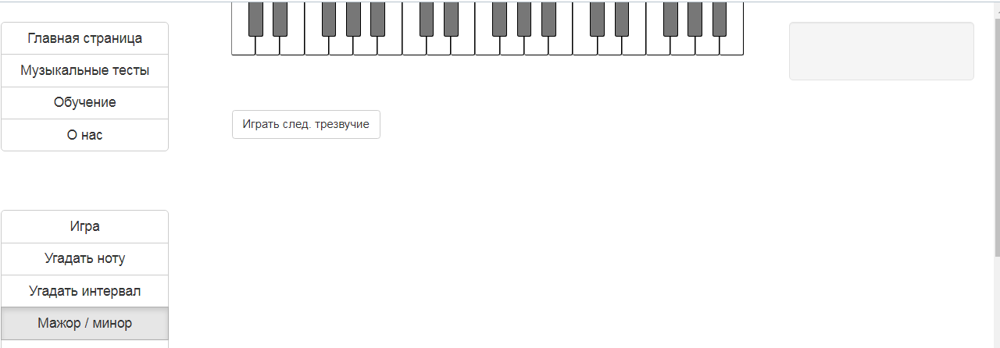

Под клавишами нажмите Играть трезвучие. Выбираете что звучит Б53 или М53
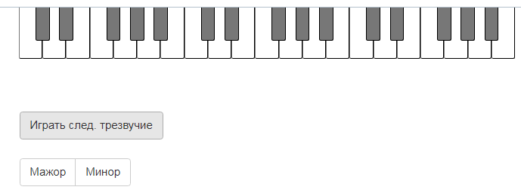
Если правильно угадали трезвучие, на клавишах горят зеленые ноты.

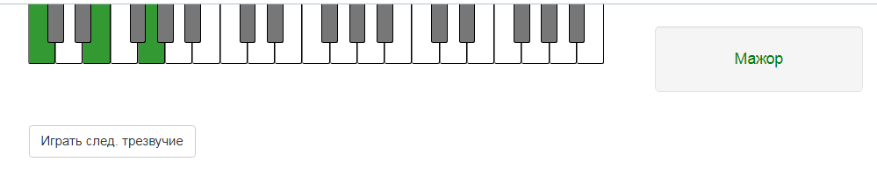
Если не правильно угадали трезвучие, горят красные ноты.
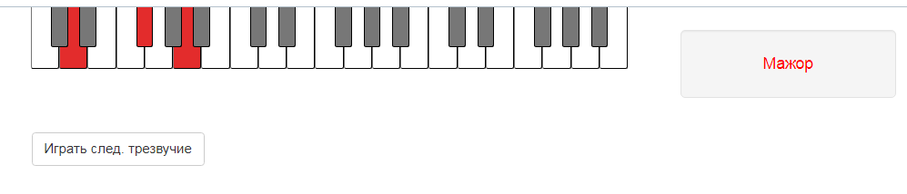
Потом выходит результат сколько вы прослушали (8 аккордов) и сколько правильных ответов (6 это 75%)
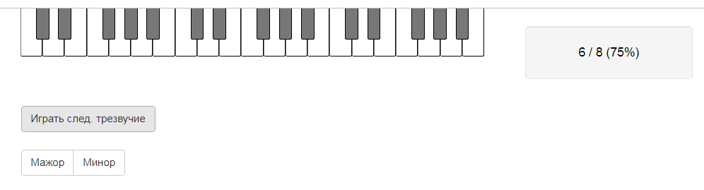
Вы делаете скриншот этого результата, присылаете фото. Слушать 10 аккордов.

